问题一：工程基本信息不能修改。

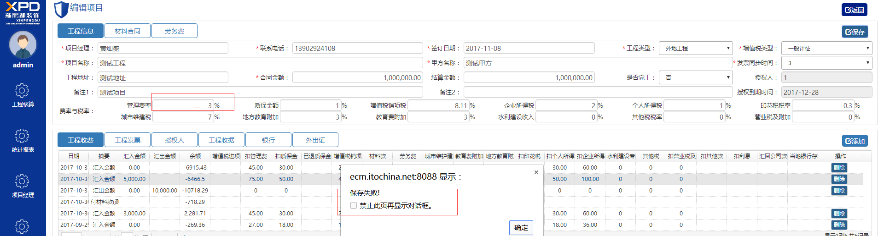

关于修改了费率后，这个项目里面所有自动计算的的工程收费，对应的值也需要对应修改。

修改方案：保存旁边加一个修改费率的按钮，点击后才能进行修改

问题二：合计问题

项目金额总余额，本项目余额，当地银行存款等不准确，而且里面的值不是显示最新的，添加了项目后需要刷新才能显示最新的内容。

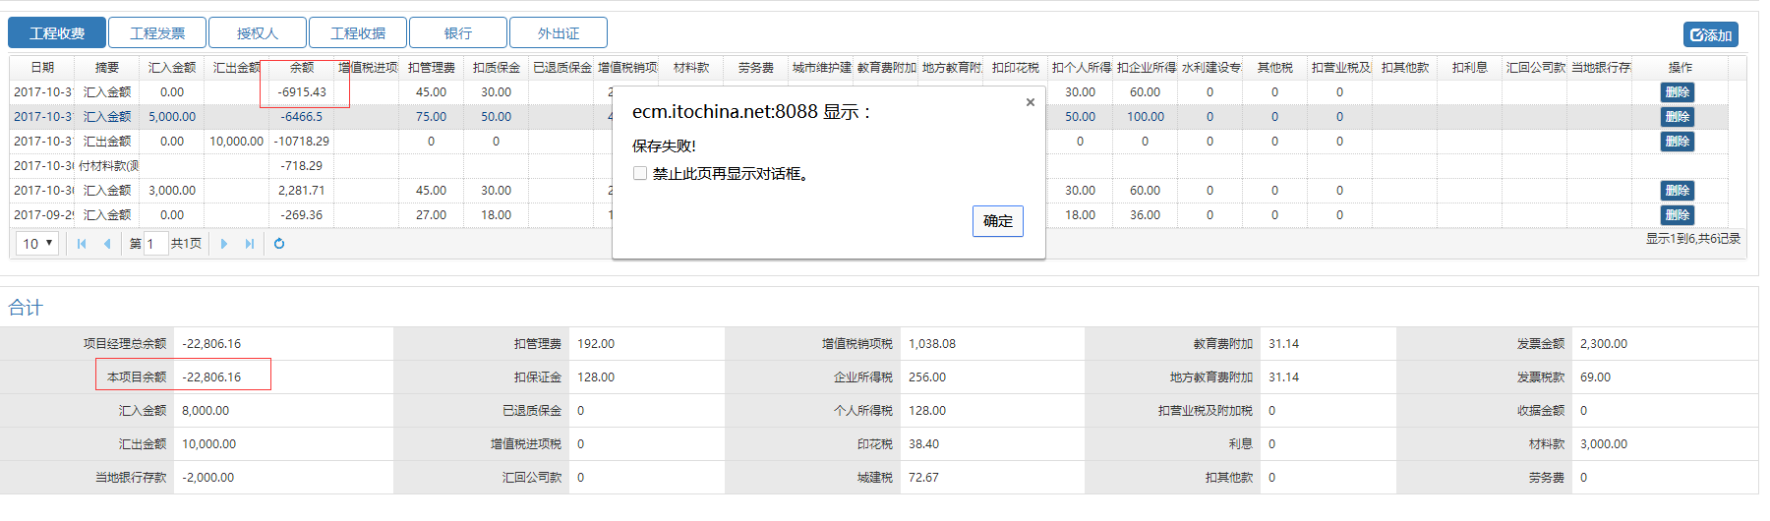

修改方案：合计数据每次修改或添加需要重新计算。

问题三：计算余额后出现金额没有按规则有千分号计算，而且出现小数点后面很多位

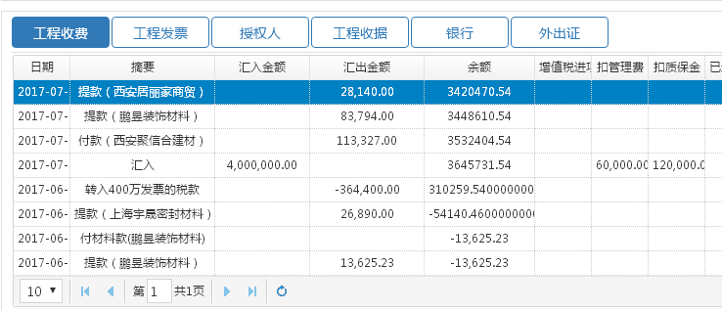

问题四：材料支付款插入到工程收费后，余额显示没有马上更新，必须手动刷新或者在材料支付款那边刷新后，余额才显示正确。

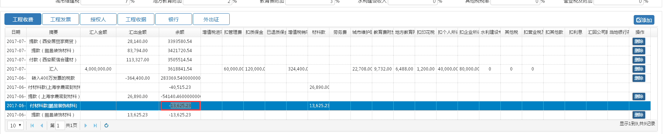

修改方案：问题三和问题四，材料支付款和劳务支付款添加或修改后，工程收费的页面需要进行刷新，余额及其他金额数据需要进行格式化。

问题五：在所有表格显示的地方文字内容的靠左，数字金额的靠右。比如以下地方。不要居中。简而言之就是软件里面所有的地方，文字靠左，数字金额靠右。

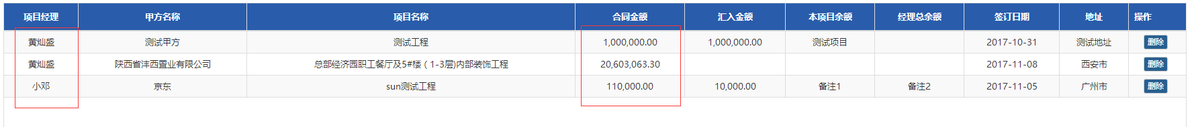

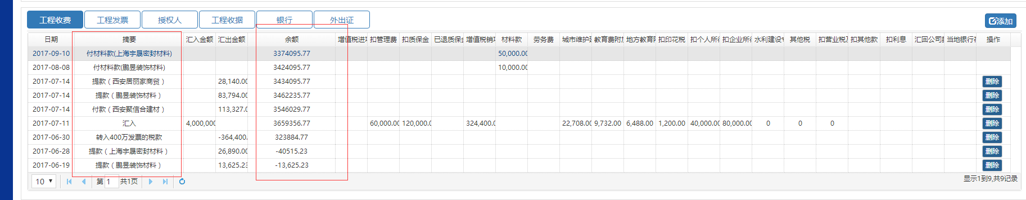

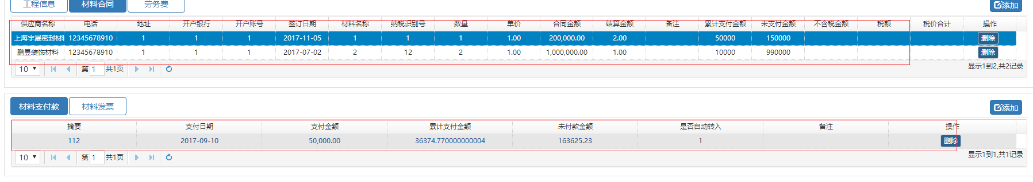

**修改方案：该问题与表单的验证一起进行修改。**

问题六：2次确认金额第一次不能回车。

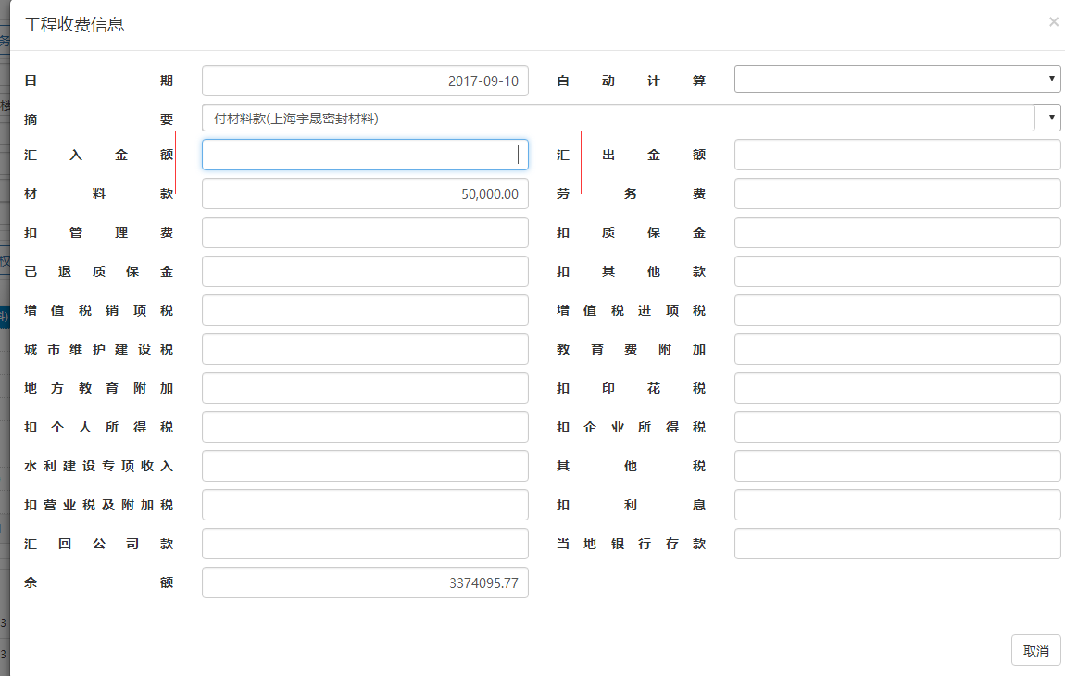

问题七：二次确认金额的弹出框，挡住了输入框，这样就不能看到以前的金额是多少。对于二次确认不方便。建议弹出框在输入金额的正下方，这样比对起来比较方便。

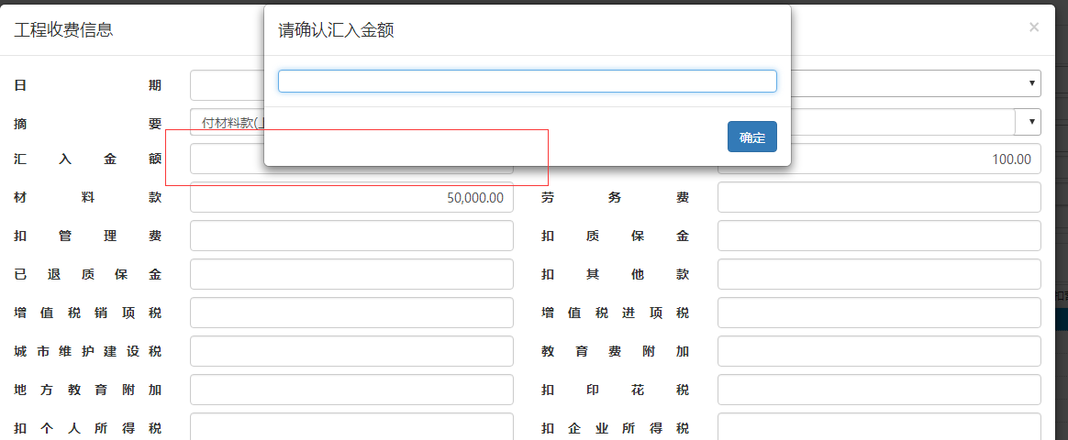

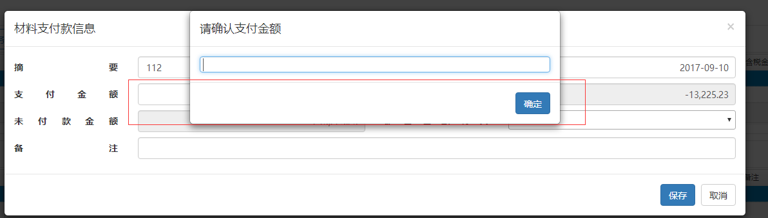

修改方案：弹出框往下放，输入框小一点。

问题八：支付款材料合同（劳务费合同）里面添加一条支付款后，会自动刷新，切会选择到第一条，这样有可能加错支付款到别的合同，选定合同后用户如果没有手动改变选择的合同，就一直选择该合同。

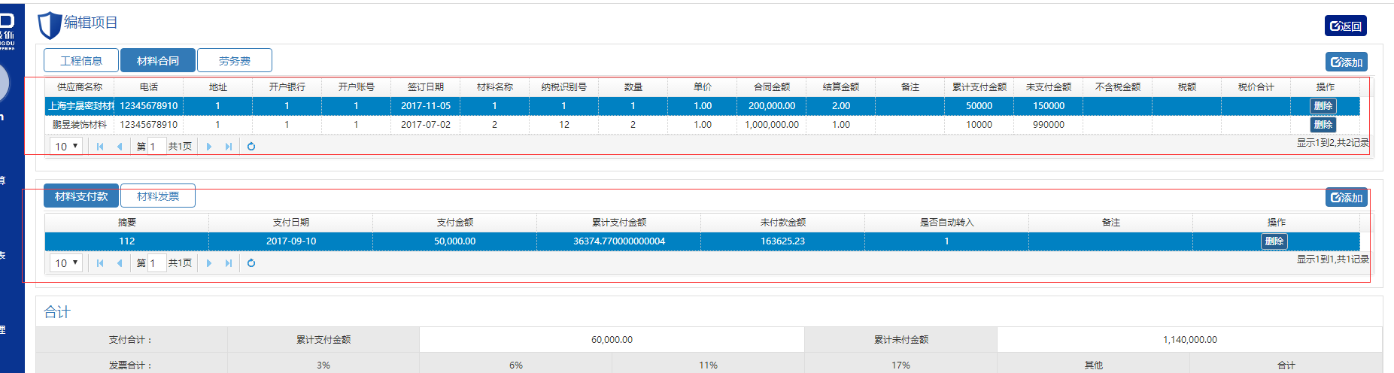

问题九：工程收费里面的发票计算问题。

在外地工程里面，当地小计和深圳小计都计算错误了。

还有就是印花税是按照税价合计为基数，填好后默认还是金额为基数。但是手动改下“所得税”按照税价计算又对了。需要调整下。

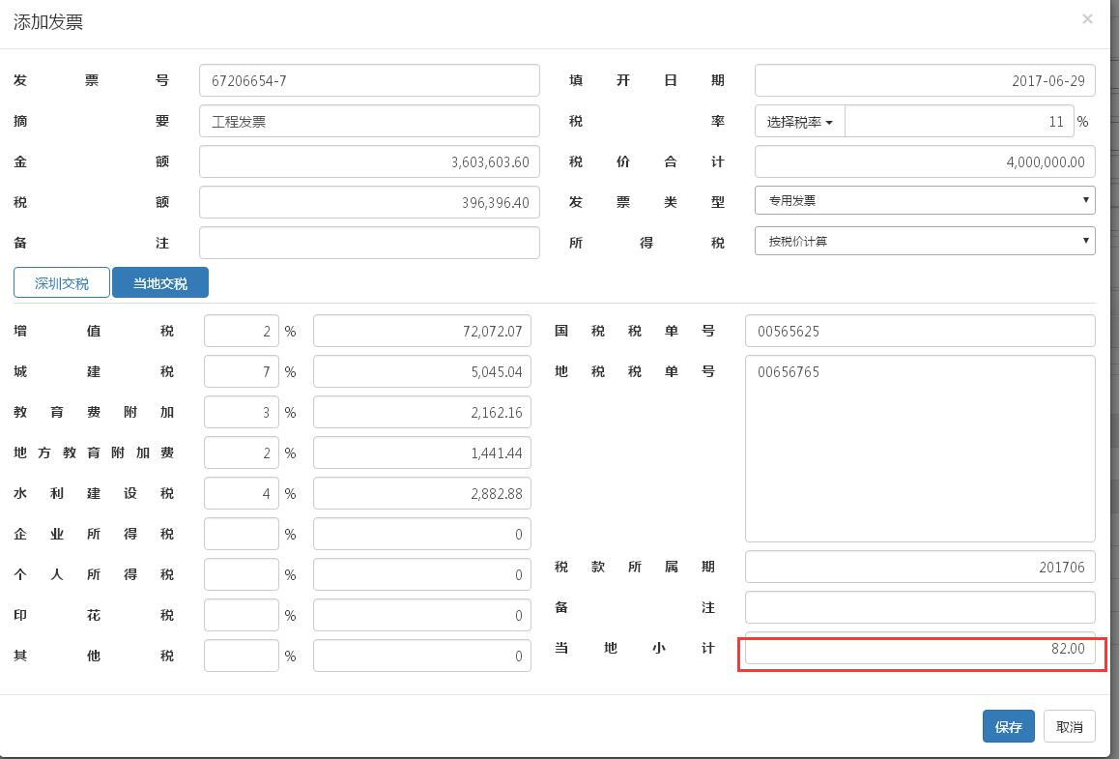

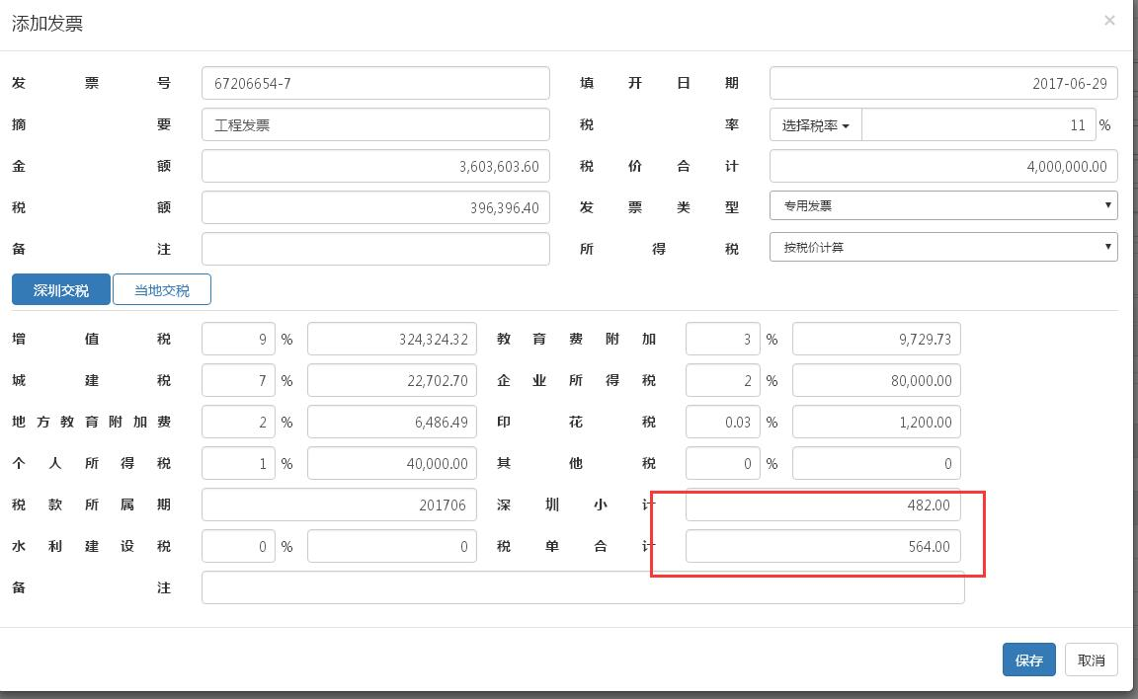

问题十：关于银行添加，如没有添加银行汇入金额按照现有方式计算。如果一但添加了银行，所有汇入的金额和汇出的金额全部计算到“当地银行存款”。计算公式为

当地银行存款=汇入前当地银行存款+汇入金额-汇出金额-汇回公司款

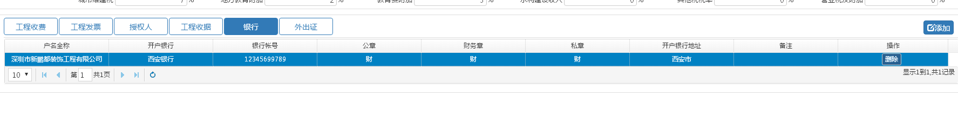

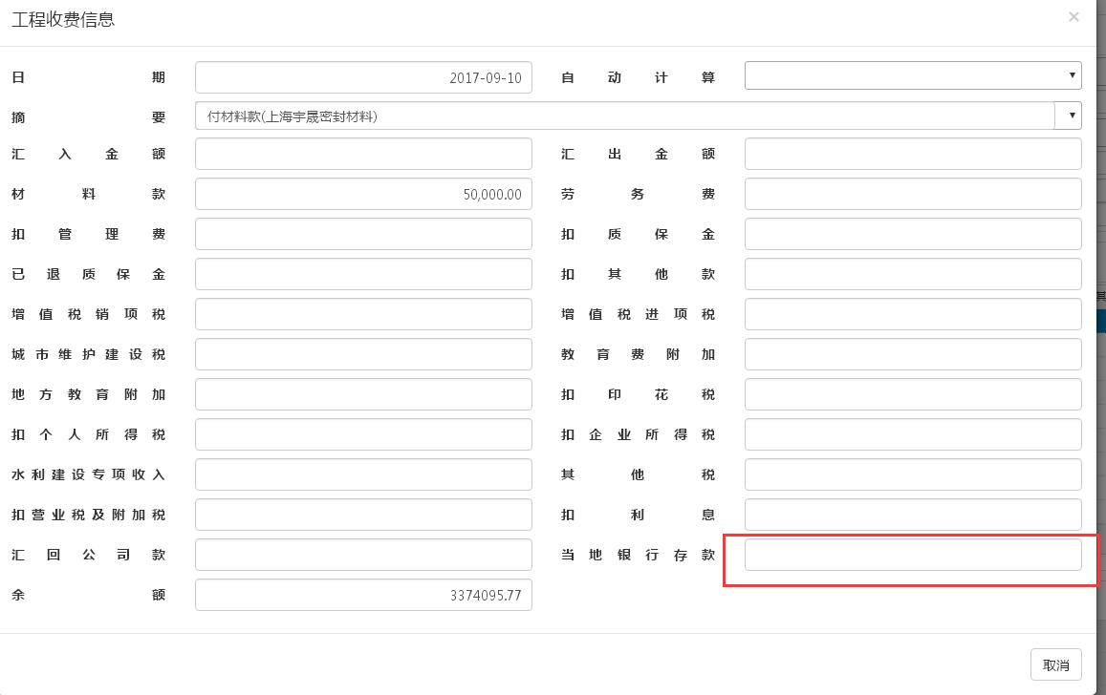

修改方案:一个工程的银行只能添加一条数据。工程收费中的 当地银行存款 不能进行输入，添加了银行信息后进行计算填入。

问题十一：关于发票抵扣 摘要=发票抵扣（材料商名称+当月税价合计金额总和）。发票抵扣能否按照每个月一条抵扣的方式抵扣。

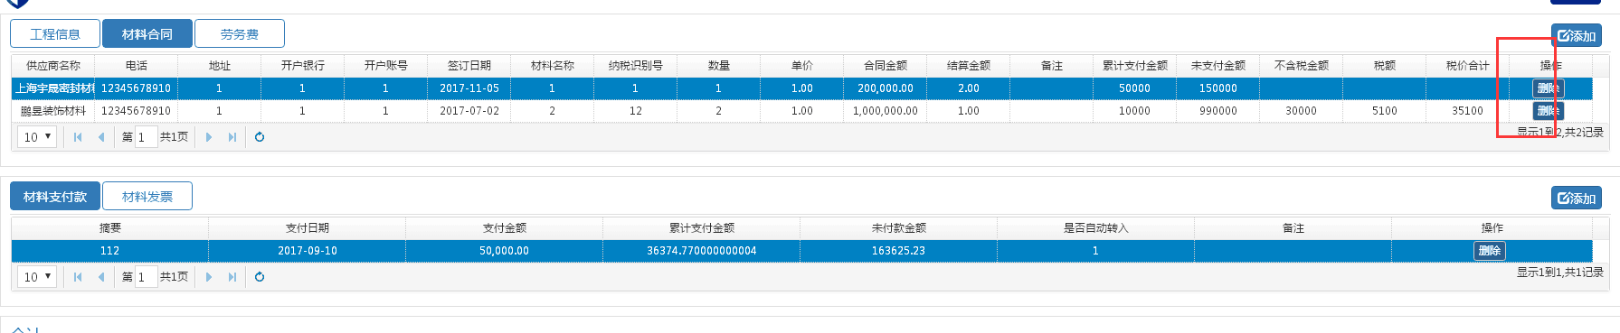

添加一项字段，按年月份统计。如201708月。当前合同的不含税金额 和 税额 和税价合计就只统计当月输入的发票。后面再有一个开关，手动同步到工程收费。可以修改

修改方案：~~添加旁边加个年月的日期选择，操作栏加个转入的按钮，点击转入按钮后，把选择日期的所有发票(税额)转到工程收费中。~~

操作栏加一个转入的按钮，点击转入后，弹出一个确认款（显示内容:选择转入年月、摘要、税额），然后点击转入，就转入到工程收费中。

